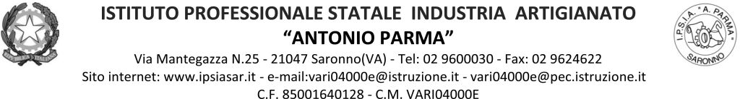

Circ.123 Saronno, 03/12/21

AGLI ALUNNI
AI DOCENTI
CLASSE 5 BS

Oggetto: Assemblea di classe 5BS

Visti fatti accaduti mercoledì 01.12.2021 e sentiti i docenti e gli alunni coinvolti si convoca il Consiglio di Classe allargato a tutti gli studenti della classe per lunedì 06 dicembre alle ore 14.15 per discutere il seguente o.d.g.:

      - Valutazione dei fatti accaduti, proposte di miglioramento clima classe ed eventuali provvedimenti disciplinari.

IL DIRIGENTE SCOLASTICO
Prof. Alberto Ranco

